Plan TREMPLIN : Avancement d’une réaction chimique

Exercice 1 : Déterminer l’état final d’une transformation
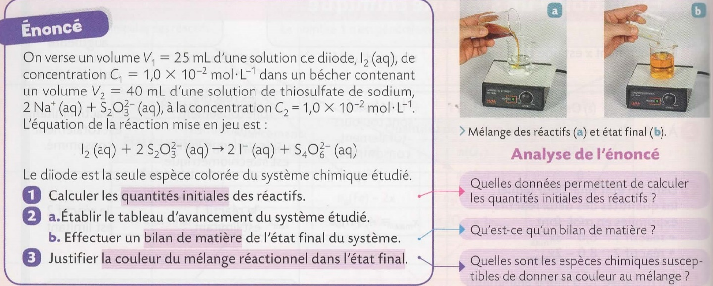

Exercice 2 : Expérience de Lavoisier
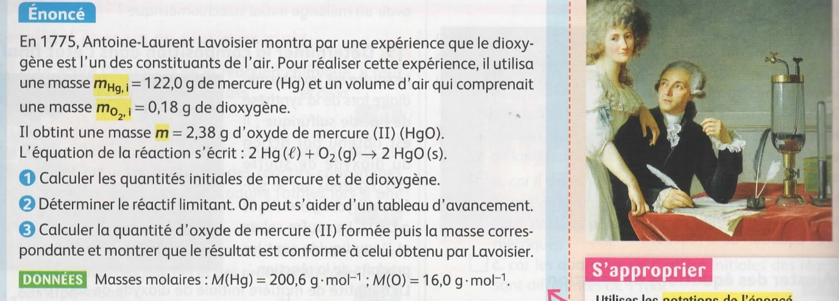

Exercice 3 : Loi de Beer Lambert
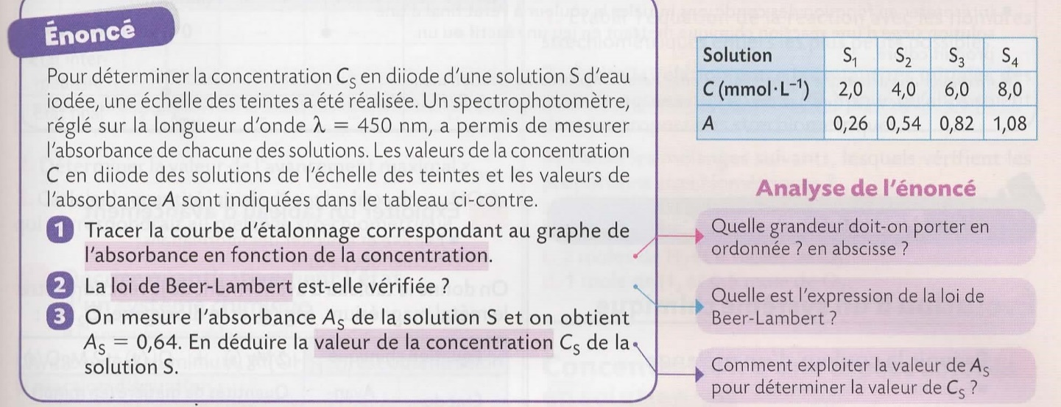
Exercice 4 : Les gouttières en zinc

